Российская Федерация
Администрация сельского поселения Усманка
муниципального района Борский
Самарской области

ПОСТАНОВЛЕНИЕ
от 31.12.2019 г. № 96

«Об утверждении Порядка определения мест сбора и накопления твердых коммунальных отходов и Регламента создания и ведения реестра мест (площадок) накопления твердых коммунальных отходов на территории сельского поселения Усманка муниципального района Борский Самарской области»
В соответствии с Федеральным законом от 06.10.2003 № 131-ФЗ «Об общих принципах организации местного самоуправления в Российской Федерации», Федеральный закон от 24.06.1998 № 89-ФЗ «Об отходах производства и потребления», Постановлением Правительства Российской Федерации от 31.08.2018 № 1039 «Об утверждении Правил обустройства мест (площадок) накопления твёрдых коммунальных отходов и ведения их реестра», Правилами благоустройства территории сельского поселения Усманка муниципального района Борский Самарской области в целях упорядочения обустройства мест (площадок) накопления твёрдых коммунальных отходов и ведения их реестра на территории сельского поселения Усманка муниципального района Борский Самарской области , администрация сельского поселения Усманка муниципального района Борский Самарской области
ПОСТАНОВЛЯЮ:

1. Утвердить Порядок определения мест сбора и накопления твердых коммунальных отходов на территории сельского поселения Усманка муниципального района Борский Самарской области (Приложение №1).
2. Утвердить Состав постоянно действующей комиссии по определению мест размещения контейнерных площадок для сбора твердых коммунальных отходов на территории сельского поселения Усманка муниципального района Борский Самарской области (Приложение № 2).
3. Утвердить Положение о постоянно действующей комиссии по определению мест размещения контейнерных площадок для сбора ТКО на сельского поселения Усманка муниципального района Борский Самарской области (Приложение № 3).
4. Утвердить Регламент создания и ведения реестра мест (площадок) накопления твердых коммунальных отходов на территории сельского поселения Усманка муниципального района Борский Самарской области (Приложение № 4).
5. Настоящее Постановление опубликовать в газете «Вестник сельского поселения Усманка», разместить на официальном сайте Администрации сельского поселения Усманка муниципального района Борский Самарской области по адресу://усманка-адм.рф/.

6. Постановление вступает в силу на следующий день после его официального опубликования.

7. Контроль исполнения настоящего постановления оставляю за собой.

Глава сельского поселения Усманка
муниципального района Борский
Самарской области _______________ Л.Е. Щеколдина

Приложение № 1
к постановлению администрации
сельского поселения Усманка
муниципального района Борский
Самарской области
от 31.12.2019 № 96

ПОРЯДОК
определения мест сбора и накопления твердых коммунальных отходов на территории сельского поселения Усманка муниципального района Борский Самарской области
1. Общие положения
1.1. Настоящий Порядок определения мест сбора и накопления твердых коммунальных отходов на территории сельского поселения Усманка муниципального района Борский Самарской области (далее – Порядок) устанавливает процедуру определения мест сбора и накопления твердых коммунальных отходов, в том числе крупногабаритных отходов (далее – ТКО) на территории сельского поселения Усманка муниципального района Борский Самарской области .
1.2. Для определения места сбора и накопления ТКО и включения их в реестр физическое лицо, юридическое лицо, индивидуальный предприниматель (далее – Заявитель) подает письменную заявку в постоянно действующей Комиссию по определению мест размещения контейнерных площадок для сбора твердых коммунальных отходов на территории сельского поселения Усманка муниципального района Борский Самарской области .
(далее Комиссия), содержащую сведения, необходимые для формирования реестра мест накопления ТКО, указанные в части 5 статьи 13.4 Федерального закона от 24 июня 1998г. № 89-ФЗ «Об отходах производства и потребления», по форме в соответствии с приложением 1 к данному Порядку.
1.3. Прием заявок осуществляется по адресу: 446675, Самарская область, Борский район, с. Усманка, ул. Центральная д. 26.
1.4. Рассмотрение заявки, согласование места сбора и накопления ТКО осуществляется Комиссией в срок не позднее 10 календарных дней со дня ее поступления.
1.5. Запрещается самовольная установка контейнеров без согласования с администрацией сельского поселения Усманка муниципального района Борский Самарской области .
.
1.6. Допускается временная (на срок до 1 суток) установка контейнеров для сбора строительных отходов вблизи мест производства ремонтных, аварийных работ и работ по уборке территории, выполняемых юридическими и физическими лицами; при проведении культурно - массовых мероприятий. Места временной установки контейнеров должны быть согласованы с собственником, пользователем территории, где планируется разместить ТКО.
2. Порядок определения мест сбора и накопления твердых коммунальных отходов
2.1. Место сбора и накопления ТКО определяется в соответствии с действующим законодательством Российской Федерации, санитарными нормами и правилами, и визуальным осмотром Комиссией места планируемой установки.
2.2. Место для сбора и накопления ТКО определяется на земельном участке с учетом возможности подъезда спецтехники, осуществляющей сбор и вывоз ТКО, с учетом требований, предусмотренных СанПиН 2.1.2.2645-10 «Санитарно-эпидемиологические требования к условиям проживания в жилых зданиях и помещениях. Санитарно- эпидемиологические правила и нормативы», СанПиН 42-128-4690-88«Санитарные правила содержания территорий населенных мест» и Правилами благоустройства территории сельского поселения Усманка муниципального района Борский Самарской области .
2.3. В целях оценки заявки на предмет соблюдения требований законодательства Российской Федерации в области санитарноэпидемиологического благополучия населения к местам для сбора и накопления ТКО Комиссия не позднее 3 календарных дней вправе запросить позицию (далее - запрос) Территориального отдела Управления Федеральной службы по надзору в сфере защиты прав потребителей и благополучия человека по Самарской области в г. Отрадный, уполномоченного осуществлять федеральный государственный санитарноэпидемиологический надзор (далее - надзорный орган). По запросу Комиссии надзорный орган, подготавливает заключение и направляет его в Комиссию в срок не позднее 5 календарных дней со дня поступления запроса. В случае направления запроса срок рассмотрения заявки может быть увеличен по решению Комиссии до 20 календарных дней, при этом заявителю не позднее 3 календарных дней со дня принятия такого решения Комиссией направляется соответствующее уведомление.
2.4. По результатам рассмотрения заявки Комиссия принимает решение о согласовании или отказе в согласовании создания места для сбора и накопления ТКО.
2.5. В случае согласования места сбора и накопления ТКО, Комиссией составляется акт об определении места сбора и накопления ТКО в соответствии с приложением 2 к Порядку.
2.6. Акт об определении места для сбора и накопления ТКО утверждается председателем Комиссии. Акт об определении места для сбора и накопления ТКО направляется секретарем Комиссии заявителю в течение 10 рабочих дней со дня утверждения.
2.7. Утвержденный акт является основанием для размещения контейнерной площадки или отдельно стоящих контейнеров на определенном месте для сбора и накопления ТКО.
2.8. В случае отказа в согласовании создания места для сбора и накопления ТКО Комиссия в срок, установленный пунктами 1.4 и 2.3 настоящего Порядка, направляет уведомление заявителю с указанием оснований отказа. 2.9. Основаниями отказа Комиссии в согласовании места для сбора и накопления ТКО в соответствии с пунктом 8 Постановления Правительства РФ от 31.08.2018 г. № 1039 являются: а) несоответствие заявки установленной форме; б) несоответствие заявленного места для сбора и накопления ТКО требованиям Правил благоустройства территории сельского поселения Усманка муниципального района Борский Самарской области .
, требованиям законодательства Российской Федерации в области санитарно - эпидемиологического благополучия населения, иного законодательства Российской Федерации, устанавливающего требования к местам для сбора и накопления ТКО.
2.10. После устранения основания отказа в согласовании создания места для сбора и накопления ТКО заявитель вправе повторно обратиться в Комиссию за согласованием создания места для сбора и накопления ТКО в соответствии с настоящим Порядком.
ПРИЛОЖЕНИЕ 1
к Порядку определения мест сбора
и накопления твердых коммунальных отходов
на территории сельского поселения Усманка
муниципального района Борский
Самарской области .

В Комиссию по определению мест размещения контейнерных площадок для сбора ТКО на территории сельского поселения Усманка муниципального района Борский Самарской области .
Регистрационный № _________от ______________
ЗАЯВКА
о создании места сбора и накопления ТКО и включения их в реестр Заявитель __________________________________________________________________ __________________________________________________________________ ______________________________________________________________
(для юридических лиц – полное наименование и основной государственный регистрационный номер записи в Едином государственном реестре юридических лиц, фактический адрес; для индивидуальных предпринимателей – фамилия, имя, отчество (при наличии), основной государственный регистрационный номер записи в Едином государственном реестре индивидуальных предпринимателей) __________________________________________________________________ ________________________________________________________________ адрес регистрации по месту жительства; __________________________________________________________________ _________________________________________________________________ для физических лиц – фамилия, имя, отчество (при наличии), серия, номер и дата выдачи паспорта или иного __________________________________________________________________ ______________________________________________________________ документа, удостоверяющего личность в соответствии с законодательством Российской Федерации, __________________________________________________________________ _______________________________________________________________ адрес регистрации по месту жительства, контактные данные) прошу согласовать место сбора и накопления ТКО, расположенного по адресу __________________________________________________________________ ______________________________________________________________ почтовый индекс, почтовый адрес __________________________________________________________________ ______________________________________________________________ и включить его в реестр мест (площадок) накопления твердых коммунальных отходов на территории сельского поселения Усманка муниципального района Борский Самарской области .
Даю свое согласие на обработку моих персональных данных, указанных в заявке. Согласие действует с момента подачи заявки до моего письменного отзыва данного согласия _________________________________
м.п. (подпись заявителя) Заявитель подтверждает подлинность и достоверность представленных сведений и документов.
«___» ___________ 20__ года _________________/ __________/
Приложение: 1. Схема размещения мест (площадок) накопления твердых коммунальных отходов с отражением данных о нахождении мест (площадок) накопления твердых коммунальных отходов на карте сельского поселения Усманка муниципального района Борский Самарской области ,масштаба 1:2000;
2. Данные о технических характеристиках мест (площадок) накопления твердых коммунальных отходов, в том числе: - сведения об используемом покрытии, площади, количестве размещенных и планируемых к размещению контейнеров и бункеров с указанием их объема.
3. Данные об источниках образования твердых коммунальных отходов, которые складируются в местах (на площадках) накопления твердых коммунальных отходов, содержащие сведения об одном или нескольких объектах капитального строительства, территории (части территории) сельского поселения Усманка муниципального района Борский Самарской области, при осуществлении деятельности на которых у физических и юридических лиц образуются твердые коммунальные отходы, складируемые в соответствующих местах (на площадках) накопления твердых коммунальных отходов.

ПРИЛОЖЕНИЕ 2
к Порядку определения мест сбора
и накопления твердых коммунальных отходов
на территории сельского поселения Усманка
муниципального района Борский
Самарской области

УТВЕРЖДАЮ:
председатель Комиссии ____________________
АКТ № _______
об определении места сбора и накопления твердых коммунальных отходов "___" ____________ 20___ г. _____________________ место составления

Комиссия в составе: Председатель комиссии – ___________________________________
Секретарь комиссии –
______________________________________
Члены комиссии:
1. _________________________________________________________
2. ___________________________________________________________
3. ___________________________________________________________
в соответствии с постановлением администрации сельского поселения Усманка муниципального района Борский Самарской области «Об утверждении Порядка определения мест сбора и накопления твердых коммунальных отходов на территории сельского поселения Усманка муниципального района Борский Самарской области и Регламента создания и ведения реестра мест (площадок) накопления твердых коммунальных отходов на территории сельского поселения Усманка муниципального района Борский Самарской области и на основании заявления __________________________,
произвела осмотр территории предлагаемого места сбора и накопления ТКО по адресу: __________________________________________________________________. На основании принятого Комиссией решения, указанного в протоколе заседания комиссии от_______________ № _________, определить местом сбора и накопления ТКО территорию по адресу:____________________________________________________________. Предлагаемый размер земельного участка ___м * __ м, площадью ____ кв.м Приложение: схема территории, на которой определено место сбора и накопления ТКО. Председатель комиссии: _______________________________________
Секретарь комиссии: ___________________________________________ Члены комиссии:
1 ____________________________
2 ____________________________
3.____________________________

Приложение № 2
к постановлению
администрации сельского поселения Усманка
муниципального района Борский
Самарской области
от 31.12. 2019 года № 96
СОСТАВ
постоянно действующей комиссии по определению мест размещения контейнерных площадок для сбора твердых коммунальных отходов на территории сельского поселения Усманка муниципального района Борский Самарской области

Председатель комиссии: Щеколдина Лариса Евгеньевна - Глава сельского поселения Усманка муниципального района Борский Самарской области;

Заместитель председателя комиссии: Полукаров Владимир Николаевич – Председатель Собрания представителей сельского поселения Усманка муниципального района Борский Самарской области ;

Секретарь комиссии: Полянских Нина Пеировна – специалист администрации сельского поселения Усманка муниципального района Борский Самарской области

Члены комиссии: Требунских Елена Викторовна – специалист ВУС администрации сельского поселения Усманка муниципального района Борский Самарской области

Приложение № 3
к постановлению
администрации сельского поселения Усманка
муниципального района Борский
Самарской области
от 31.12. 2019 года № 96

ПОЛОЖЕНИЕ

О постоянно действующей комиссии по определению мест размещения контейнерных площадок для сбора твердых коммунальных отходов на территории сельского поселения Усманка муниципального района Борский Самарской области

1. Постоянно действующая комиссия по определению мест размещения контейнерных площадок для сбора твердых коммунальных отходов на территории сельского поселения Усманка муниципального района Борский Самарской области (далее Комиссия) является коллегиальным органом администрации сельского поселения Усманка муниципального района Борский Самарской области и создается с целью рассмотрения вопросов, касающихся определения мест сбора и накопления ТКО на территории сельского поселения Усманка муниципального района Борский Самарской области, принятия решения об их создании и включении в реестр.
2. В своей деятельности Комиссия руководствуется Конституцией Российской Федерации, федеральными законами и иными нормативными правовыми актами Российской Федерации, нормативными правовыми актами Белгородской области, нормативными правовыми актами сельского поселения Усманка муниципального района Борский Самарской области
а также настоящим Положением.
3. Комиссия в соответствии с возложенными на нее задачами выполняет следующие функции: - рассмотрение заявлений и обращений граждан и юридических лиц по вопросу определения мест сбора и накопления ТКО; - организация в случае необходимости выездов на предполагаемые места сбора и накопления ТКО с целью их дальнейшего согласования; - внесение предложений, направленных на определение мест для сбора и накопления ТКО; - принятие решения об определении мест для сбора и накопления ТКО и включении их в реестр, либо решения об отказе в согласовании создания места для сбора и накопления ТКО; - уведомление заявителя о принятом решении Комиссией.
4. Комиссия состоит из председателя, заместителя председателя, секретаря и членов комиссии.
5. Организацию работы Комиссии определяет председатель Комиссии.
6. Основной формой работы Комиссии являются заседания с осмотром при необходимости территории существующего и предлагаемого места сбора и накопления ТКО.
7. Для обеспечения своей работы Комиссия имеет право привлекать к работе специалистов других организаций, предприятий или служб, не являющихся членами комиссии.
8. Заседания Комиссии проводятся по мере необходимости.
9. Комиссия правомочна принимать решения при участии в ее работе не менее половины от общего числа ее членов.
10. Решение об определении места для сбора и накопления ТКО принимается простым большинством голосов, присутствующих членов Комиссии. При равенстве голосов, голос председателя Комиссии является решающим.
11. При отсутствии председателя Комиссии по причине очередного отпуска, командировки, болезни, необходимости срочного исполнения обязанностей по должности, его функции исполняет заместитель председателя Комиссии. 12. Результаты работы Комиссии оформляются актом об определении места сбора и накопления твердых коммунальных отходов, либо уведомлением об отказе в согласовании создания места для сбора и накопления ТКО. Акт об определении места сбора и накопления твердых коммунальных отходов утверждается председателем Комиссии. Уведомление об отказе в согласовании создания места для сбора и накопления ТКО подписывается председателем Комиссии.
13. Утвержденный Акт об определении места сбора и накопления твердых коммунальных отходов передается для включения в реестр мест (площадок) накопления твердых коммунальных отходов на территории муниципального образования сельского поселения Усманка муниципального района Борский Самарской области в орган администрации сельского поселения Усманка муниципального района Борский Самарской области, уполномоченный на ведение данного реестра не позднее одного рабочего дня со дня его утверждения.
14. Приемка заявок, подготовка заседаний Комиссии, организация при необходимости осмотров территорий существующих и предлагаемых мест сбора и накопления ТКО, делопроизводство Комиссии, в том числе, оформление протоколов заседания Комиссии, оформление актов об определении места сбора и накопления твердых коммунальных отходов и направление их в уполномоченный орган администрации сельского поселения Усманка муниципального района Борский Самарской области
для ведения реестра, подготовка и отправка уведомлений заявителям о принятых решениях комиссии возлагается на секретаря Комиссии.

Приложение № 4
к постановлению
администрации сельского поселения Усманка
муниципального района Борский
Самарской области
от 31.12. 2019 года № 96

РЕГЛАМЕНТ
создания и ведения реестра мест (площадок) накопления твердых коммунальных отходов на территории администрации сельского поселения Усманка муниципального района Борский Самарской области
1. Общие положения
1.1. Создание и ведение реестра мест (площадок) накопления твердых коммунальных отходов на территории сельского поселения Усманка муниципального района Борский Самарской области (далее - реестр) в соответствии с постановлением Правительства Российской Федерации от 31 августа 2018 г. № 1039 «Об утверждении правил обустройства мест (площадок) накопления твердых коммунальных отходов и ведения их реестра» является полномочием органов местного самоуправления Лозновского сельского поселения.
1.2. Реестр представляет собой базу данных о местах (площадках) накопления твердых коммунальных отходов и ведется на бумажном носителе и в электронном виде.
1.3. Уполномоченным органом по созданию и ведению реестра является администрация сельского поселения Усманка муниципального района Борский Самарской области (далее - администрация).
1.4. Реестр создается и ведется на основании поступивших в администрацию для включения в реестр утвержденных Актов об определении места сбора и накопления твердых коммунальных отходов на территории сельского поселения Усманка муниципального района Борский Самарской области.
1.5. Реестр ведется на государственном языке Российской Федерации.
2. Содержание реестра мест (площадок) накопления твердых коммунальных отходов на территории сельского поселения Усманка муниципального района Борский Самарской области
2.1. В соответствии с пунктом 5 статьи 13.4 Федерального закона от 24 июня 1998г. №89-ФЗ «Об отходах производства и потребления» реестр включает в себя следующие разделы (Приложение 1):
2.1.1. Данные о нахождении мест (площадок) накопления твердых коммунальных отходов, в том числе: - сведения об адресе и (или) географических координатах мест (площадок) накопления твердых коммунальных отходов; - схема размещения мест (площадок) накопления твердых коммунальных отходов с отражением данных о нахождении мест (площадок) накопления твердых коммунальных отходов на карте Ездоченского сельского поселения масштаба 1:2000.
2.1.2. Данные о технических характеристиках мест (площадок) накопления твердых коммунальных отходов, в том числе: - сведения об используемом покрытии, площади, количестве размещенных и планируемых к размещению контейнеров и бункеров с указанием их объема. При этом информация о размещенных и планируемых к размещению контейнерах и бункерах с указанием их объема формируется на основании информации, предоставляемой региональным оператором по обращению с твердыми коммунальными отходами, в зоне деятельности которого размещаются места (площадки) накопления твердых коммунальных отходов. Информация о планируемых к размещению контейнерах определяется Комиссией с учетом предложений регионального оператора по обращению с твердыми коммунальными отходами, в зоне деятельности которого размещаются места (площадки) накопления твердых коммунальных отходов.
2.1.3. Данные о собственниках мест (площадок) накопления твердых коммунальных отходов, содержащие сведения: - для юридических лиц – полное наименование и основной государственный регистрационный номер записи в Едином государственном реестре юридических лиц, фактический адрес; - для индивидуальных предпринимателей – фамилия, имя, отчество, основной государственный регистрационный номер записи в Едином государственном реестре индивидуальных предпринимателей, адрес регистрации по месту жительства; - для физических лиц – фамилия, имя, отчество, серия, номер и дата выдачи паспорта или иного документа, удостоверяющего личность в соответствии с законодательством Российской Федерации, адрес регистрации по месту жительства, контактные данные.
2.1.4. Данные об источниках образования твердых коммунальных отходов, которые складируются в местах (на площадках) накопления твердых коммунальных отходов, содержащие сведения об одном или нескольких объектах капитального строительства, территории (части территории) сельского поселения Усманка муниципального района Борский Самарской области, при осуществлении деятельности на которых у физических и юридических лиц образуются твердые коммунальные отходы, складируемые в соответствующих местах (на площадках) накопления твердых коммунальных отходов.
3. Сведения в реестр вносятся администрацией в течение 5 рабочих дней со дня принятия Комиссией решения о внесении в него сведений о создании места (площадки) накопления твердых коммунальных отходов.
4. В течение 10 рабочих дней со дня внесения в реестр сведений о создании места (площадки) накопления твердых коммунальных отходов такие сведения размещаются администрацией на официальном сайте сельского поселения Усманка муниципального района Борский Самарской области в информационно - телекоммуникационной сети «Интернет», с соблюдением требований законодательства Российской Федерации о персональных данных. Указанные сведения должны быть доступны для ознакомления неограниченному кругу лиц без взимания платы.
5. Контроль исполнения мероприятий по созданию и ведению реестр обеспечивает глава администрации сельского поселения Усманка муниципального района Борский Самарской области

Приложение 1 к
Регламенту создания и ведения реестра
мест (площадок) накопления ТКО
на территории сельского поселения Усманка
муниципального района Борский
Самарской области
РЕЕСТР
мест (площадок) накопления твердых коммунальных отходов на территории сельского поселения Усманка муниципального района Борский Самарской области.
№ п/п | Муниципальное образование | Адрес места (площадки) накопления ТКО | Географические координаты |  | Данные о технических характеристиках |  |  |  | Собственник места (площадки) накопления ТКО | Источник образования ТКО
 |  |  |  |  | Сведения о покрытии | Площадь | количество контейнеров | Объем контейнера
1 | с.п Усманка м.р Борский | с.Усманка  кладбище | 52.828188 | 51.694904 | асфальт | 4 | 2 | 0,75 | Администрация сельского поселения | население
2 | с.п Усманка м.р Борский | с.Усманка ул.Центральная 24 | 52,824688 | 51,696724 | асфальт | 4 | 2 | 0,75 | Администрация сельского поселения | население
3 | с.п Усманка м.р Борский | с.Усманка ул.Центральная 26 | 52,826319 | 51,697017 | асфальт | 6 | 3 | 0,75 | Администрация сельского поселения | население
4 | с.п Усманка м.р Борский | с.Усманка  ул. Димитровка, 35 |  |  |  | 4 | 2 | 0,75 | Администрация сельского поселения | население
5 | с.п Усманка м.р Борский | с.Усманка  ул. Димитровка, 43 |  |  |  | 4 | 2 | 0,75 | Администрация сельского поселения | население
6 | с.п Усманка м.р Борский | с.Усманка  ул. Кооперативная, 8 |  |  |  | 4 | 2 | 0,75 | Администрация сельского поселения | население
7 | с.п Усманка м.р Борский | с.Усманка  ул. Титовка, 11 |  |  |  | 4 | 2 | 0,75 | Администрация сельского поселения | население
8 | с.п Усманка м.р Борский | с.Усманка  ул. Молодежная, 15 выезд |  |  |  | 4 | 2 | 0,75 | Администрация сельского поселения | население

Приложение 2 к
Регламенту создания и ведения реестра
мест (площадок) накопления ТКО
на территории сельского поселения Усманка
муниципального района Борский
Самарской области

Схемы размещения мест (площадок) накопления твердых коммунальных отходов с отражением данных о нахождении мест (площадок) накопления твердых коммунальных отходов на карте сельского поселения Усманка муниципального района Борский Самарской области масштаба 1:2000.

Схема размещения места (площадки) накопления твердых коммунальных отходов
на земельном участке/объекте капитального строительства
по адресу: Российская Федерация, Самарская область, Борский район,
село Усманка, ул. Строителей, 13 (кладбище)
(указывается кадастровый номер земельного участка или объекта капитального строительства при его наличии)

Графическая часть
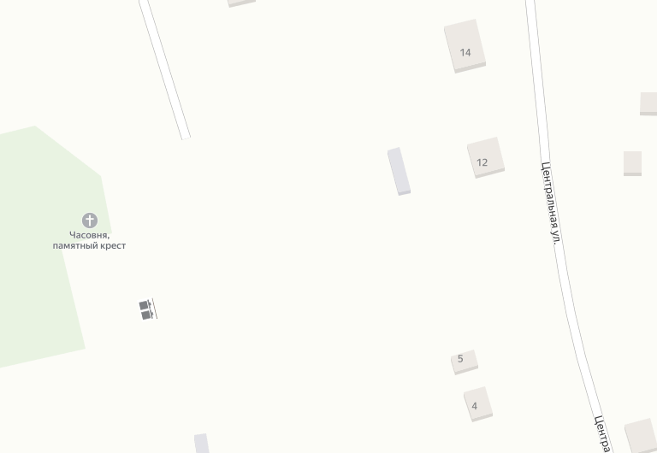
Масштаб 1:2000
Описание расстояния до жилых домов, детских игровых площадок, мест отдыха и занятий спортом, оборудования контейнерной площадки, количество контейнеров и их объем.
- жилые здания, границы индивидуальных земельных участков, территории детских и спортивных площадок, дошкольные и общеобразовательных организации, места массового отдыха на расстоянии менее 20 м отсутствуют.
- медицинские учреждения на расстоянии менее 25 м отсутствуют.

Подъездные пути существуют.
Технические характеристики площадки:
Координаты: N 52.828188 E 51.694904
Состав площадки: 2 контейнера с крышкой в исправном состоянии
Объем контейнера: 0,75 м³
Покрытие: бетонная плита с уклоном для отведения талых и дождевых вод.
Площадь: 4 м²
Материал ограждения: металлопрофиль с трех сторон высотой 1,5 м

Место накопления твердых коммунальных отходов создается в соответствии с требованиями правил благоустройства территории района, требованиями законодательства Российской Федерации в области санитарно-эпидемиологического благополучия населения и иного законодательства Российской Федерации, устанавливающего требования к местам (площадкам) накопления твердых коммунальных отходов.

Схема размещения места (площадки) накопления твердых коммунальных отходов
на земельном участке/объекте капитального строительства
по адресу: Российская Федерация, Самарская область, Борский район,
село Усманка, улица Центральная, 24

Графическая часть
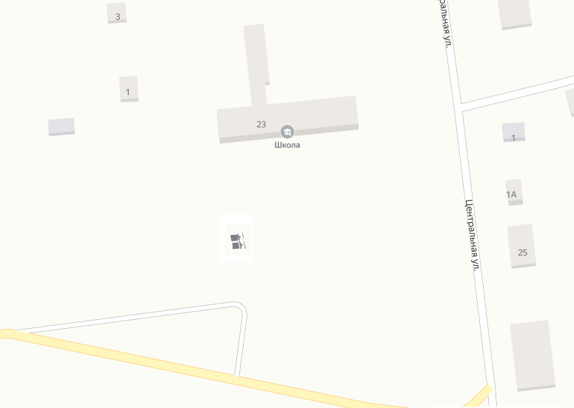
Масштаб 1:2000

Описание расстояния до жилых домов, детских игровых площадок, мест отдыха и занятий спортом, оборудования контейнерной площадки, количество контейнеров и их объем.
- жилые здания, границы индивидуальных земельных участков, территории детских и спортивных площадок, дошкольные и общеобразовательных организации, места массового отдыха на расстоянии менее 20 м отсутствуют.
- медицинские учреждения на расстоянии менее 25 м отсутствуют.
Подъездные пути существуют.
Технические характеристики площадки:
Координаты: N 52.824688 E 51.696724
Состав площадки: 2 контейнера с крышкой в исправном состоянии
Объем контейнера: 0,75 м³
Покрытие: бетонная плита с уклоном для отведения талых и дождевых вод.
Площадь: 4 м²
Материал ограждения: металлопрофиль с трех сторон высотой 1,5 м
Место накопления твердых коммунальных отходов создается в соответствии с требованиями правил благоустройства территории района, требованиями законодательства Российской Федерации в области анитарно-эпидемиологического благополучия населения и иного законодательства Российской Федерации, устанавливающего требования к местам (площадкам) накопления твердых коммунальных отходов.

Схема размещения места (площадки) накопления твердых коммунальных отходов
на земельном участке/объекте капитального строительства
по адресу: Российская Федерация, Самарская область, Борский район,
село Усманка, улица Центральная, 26
Графическая часть
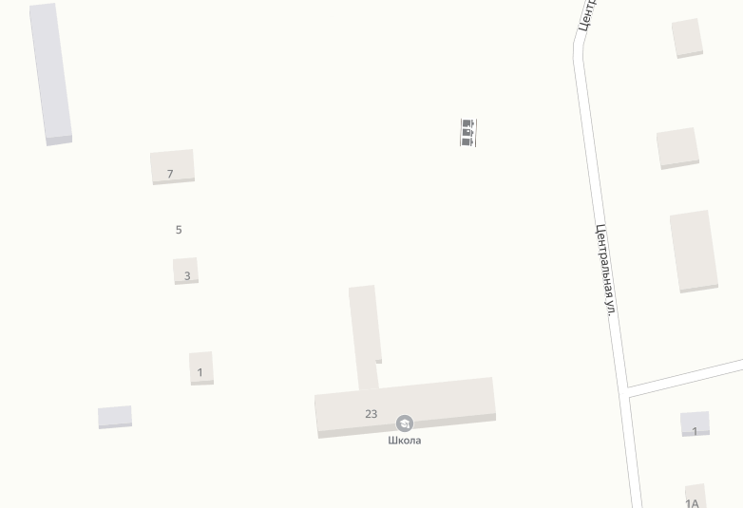
Масштаб 1:2000

Описание расстояния до жилых домов, детских игровых площадок, мест отдыха и занятий спортом, оборудования контейнерной площадки, количество контейнеров и их объем.
- жилые здания, границы индивидуальных земельных участков, территории детских и спортивных площадок, дошкольные и общеобразовательных организации, места массового отдыха на расстоянии менее 20 м отсутствуют.
- медицинские учреждения на расстоянии менее 25 м отсутствуют.
Подъездные пути существуют.
Технические характеристики площадки:
Координаты: N 52.826319 E 51.697017
Состав площадки: 3 контейнера с крышкой в исправном состоянии
Объем контейнера: 0,75 м³
Покрытие: бетонная плита с уклоном для отведения талых и дождевых вод.
Площадь: 6 м²
Материал ограждения: металлопрофиль с трех сторон высотой 1,5 м

Место накопления твердых коммунальных отходов создается в соответствии с требованиями правил благоустройства территории района, требованиями законодательства Российской Федерации в области санитарно-эпидемиологического благополучия населения и иного законодательства Российской Федерации, устанавливающего требования к местам (площадкам) накопления твердых коммунальных отходов.

Схема размещения места (площадки) накопления твердых коммунальных отходов
на земельном участке/объекте капитального строительства
по адресу: Российская Федерация, Самарская область, Борский район,
село Усманка, улица Димитровка, 35

Графическая часть
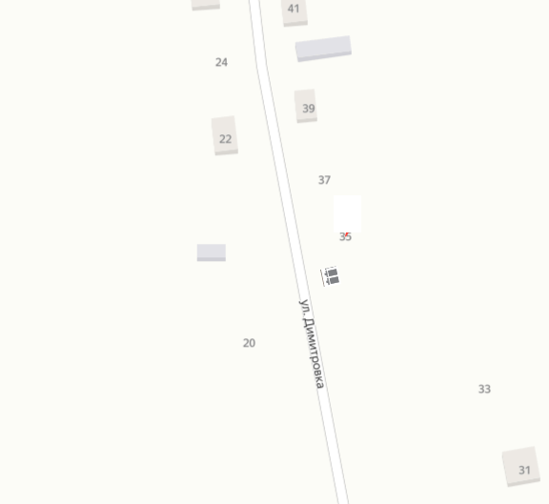
Масштаб 1:2000
Описание расстояния до жилых домов, детских игровых площадок, мест отдыха и занятий спортом, оборудования контейнерной площадки, количество контейнеров и их объем.
- жилые здания, границы индивидуальных земельных участков, территории детских и спортивных площадок, дошкольные и общеобразовательных организации, места массового отдыха на расстоянии менее 20 м отсутствуют.
- медицинские учреждения на расстоянии менее 25 м отсутствуют.
Подъездные пути существуют.
Технические характеристики площадки:
Координаты: N 52.813226 E 51.700398
Состав площадки: 2 контейнера с крышкой в исправном состоянии
Объем контейнера: 0,75 м³
Покрытие: бетонная плита с уклоном для отведения талых и дождевых вод.
Площадь: 4 м²
Материал ограждения: металлопрофиль с трех сторон высотой 1,5 м

Место накопления твердых коммунальных отходов создается в соответствии с требованиями правил благоустройства территории района, требованиями законодательства Российской Федерации в области санитарно-эпидемиологического благополучия населения и иного законодательства Российской Федерации, устанавливающего требования к местам (площадкам) накопления твердых коммунальных отходов.

Схема размещения места (площадки) накопления твердых коммунальных отходов
на земельном участке/объекте капитального строительства
по адресу: Российская Федерация, Самарская область, Борский район,
село Усманка, улица Димитровка, 43

Графическая часть
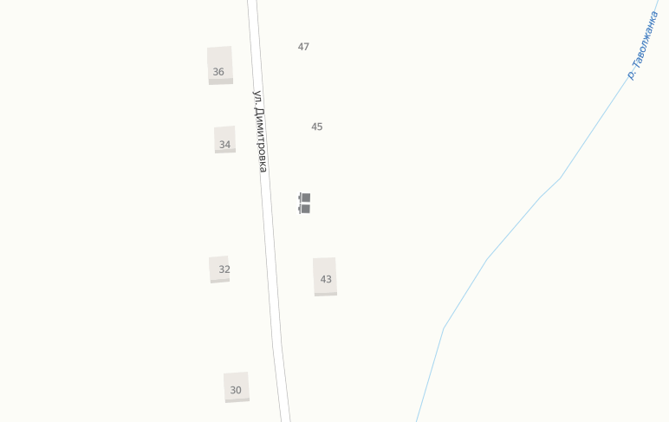
Масштаб 1:2000
Описание расстояния до жилых домов, детских игровых площадок, мест отдыха и занятий спортом, оборудования контейнерной площадки, количество контейнеров и их объем.
- жилые здания, границы индивидуальных земельных участков, территории детских и спортивных площадок, дошкольные и общеобразовательных организации, места массового отдыха на расстоянии менее 20 м отсутствуют.
- медицинские учреждения на расстоянии менее 25 м отсутствуют.
Подъездные пути существуют.
Технические характеристики площадки:
Координаты: N 52.815975 E 51.699859
Состав площадки: 2 контейнера с крышкой в исправном состоянии
Объем контейнера: 0,75 м³
Покрытие: бетонная плита с уклоном для отведения талых и дождевых вод.
Площадь: 4 м²
Материал ограждения: металлопрофиль с трех сторон высотой 1,5 м

Место накопления твердых коммунальных отходов создается в соответствии с требованиями правил благоустройства территории района, требованиями законодательства Российской Федерации в области санитарно-эпидемиологического благополучия населения и иного законодательства Российской Федерации, устанавливающего требования к местам (площадкам) накопления твердых коммунальных отходов.
Схема размещения места (площадки) накопления твердых коммунальных отходов
на земельном участке/объекте капитального строительства
по адресу: Российская Федерация, Самарская область, Борский район,
село Усманка, улица Кооперативная, 8
Графическая часть
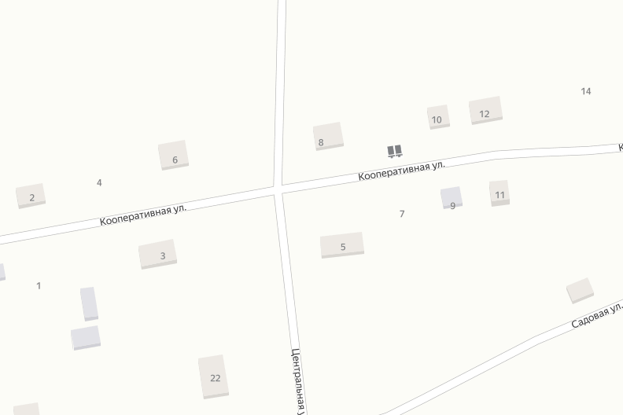
Масштаб 1:2000
Описание расстояния до жилых домов, детских игровых площадок, мест отдыха и занятий спортом, оборудования контейнерной площадки, количество контейнеров и их объем.
- жилые здания, границы индивидуальных земельных участков, территории детских и спортивных площадок, дошкольные и общеобразовательных организации, места массового отдыха на расстоянии менее 20 м отсутствуют.
- медицинские учреждения на расстоянии менее 25 м отсутствуют.
Подъездные пути существуют.
Технические характеристики площадки:
Координаты: N 52.831554 E 51.697380
Состав площадки: 2 контейнера с крышкой в исправном состоянии
Объем контейнера: 0,75 м³
Покрытие: бетонная плита с уклоном для отведения талых и дождевых вод.
Площадь: 4 м²
Материал ограждения: металлопрофиль с трех сторон высотой 1,5 м

Место накопления твердых коммунальных отходов создается в соответствии с требованиями правил благоустройства территории района, требованиями законодательства Российской Федерации в области санитарно-эпидемиологического благополучия населения и иного законодательства Российской Федерации, устанавливающего требования к местам (площадкам) накопления твердых коммунальных отходов.

Схема размещения места (площадки) накопления твердых коммунальных отходов
на земельном участке/объекте капитального строительства
по адресу: Российская Федерация, Самарская область, Борский район,
село Усманка, улица Титовка, 11
Графическая часть
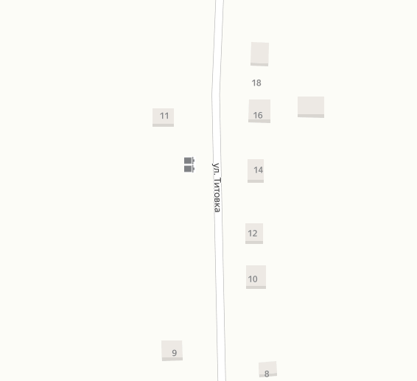
Масштаб 1:2000
Описание расстояния до жилых домов, детских игровых площадок, мест отдыха и занятий спортом, оборудования контейнерной площадки, количество контейнеров и их объем.
- жилые здания, границы индивидуальных земельных участков, территории детских и спортивных площадок, дошкольные и общеобразовательных организации, места массового отдыха на расстоянии менее 20 м отсутствуют.
- медицинские учреждения на расстоянии менее 25 м отсутствуют.
Подъездные пути существуют.
Технические характеристики площадки:
Координаты: N 52.836505 E 51.698934
Состав площадки: 2 контейнера с крышкой в исправном состоянии
Объем контейнера: 0,75 м³
Покрытие: бетонная плита с уклоном для отведения талых и дождевых вод.
Площадь: 4 м²
Материал ограждения: металлопрофиль с трех сторон высотой 1,5 м

Место накопления твердых коммунальных отходов создается в соответствии с требованиями правил благоустройства территории района, требованиями законодательства Российской Федерации в области санитарно-эпидемиологического благополучия населения и иного законодательства Российской Федерации, устанавливающего требования к местам (площадкам) накопления твердых коммунальных отходов.

Схема размещения места (площадки) накопления твердых коммунальных отходов
на земельном участке/объекте капитального строительства
по адресу: Российская Федерация, Самарская область, Борский район,
село Усманка, улица Молодежная, 15

Графическая часть
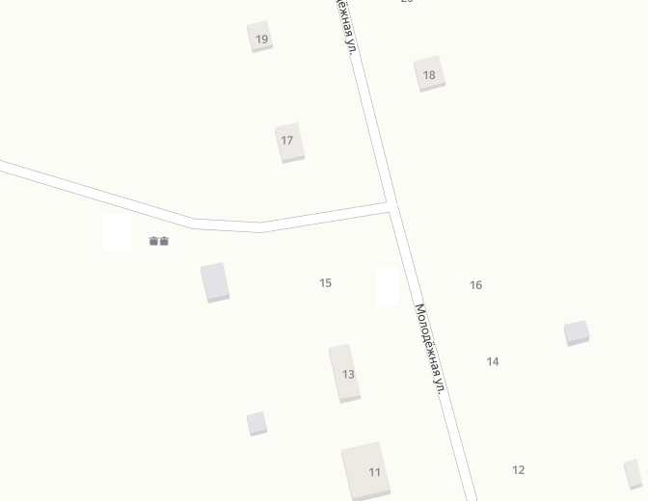
Масштаб 1:2000
Описание расстояния до жилых домов, детских игровых площадок, мест отдыха и занятий спортом, оборудования контейнерной площадки, количество контейнеров и их объем.
- жилые здания, границы индивидуальных земельных участков, территории детских и спортивных площадок, дошкольные и общеобразовательных организации, места массового отдыха на расстоянии менее 20 м отсутствуют.
- медицинские учреждения на расстоянии менее 25 м отсутствуют.
Подъездные пути существуют.
Технические характеристики площадки:
Координаты: N 52.835357 E 51.695763
Состав площадки: 2 контейнера с крышкой в исправном состоянии
Объем контейнера: 0,75 м³
Покрытие: бетонная плита с уклоном для отведения талых и дождевых вод.
Площадь: 4 м²
Материал ограждения: металлопрофиль с трех сторон высотой 1,5 м

Место накопления твердых коммунальных отходов создается в соответствии с требованиями правил благоустройства территории района, требованиями законодательства Российской Федерации в области санитарно-эпидемиологического благополучия населения и иного законодательства Российской Федерации, устанавливающего требования к местам (площадкам) накопления твердых коммунальных отходов.

